1. UNIT TESTING
- Kode Test :
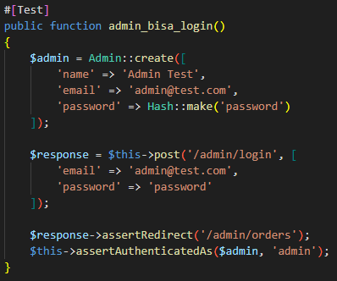
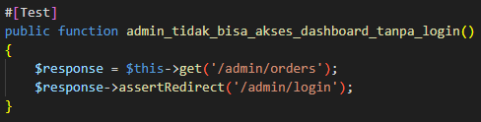
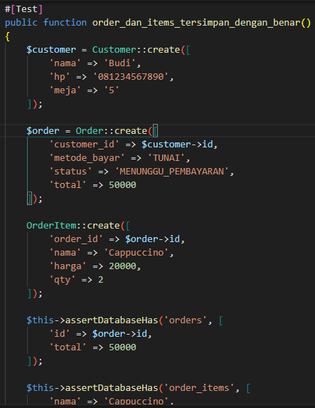
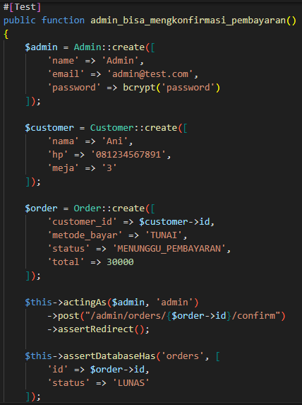
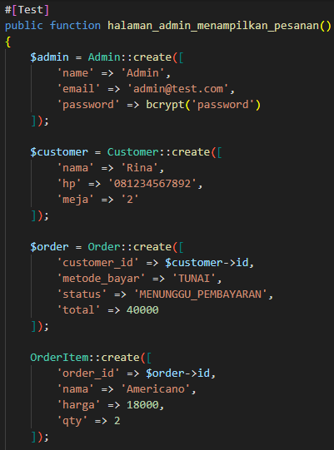
- Penjelasan :
- Pengujian Admin Bisa Login
Pengujian ini memastikan bahwa admin dapat melakukan login menggunakan kredensial yang valid. Hasil pengujian menunjukkan admin berhasil masuk ke sistem dan diarahkan ke halaman dashboard.
- Pengujian Admin Tidak Bisa Mengakses Dashboard Tanpa Login
Pengujian ini bertujuan untuk memastikan keamanan sistem. Hasilnya menunjukkan bahwa dashboard tidak dapat diakses tanpa login dan sistem mengarahkan pengguna ke halaman login.
- Pengujian Order dan Items Tersimpan dengan Benar
Pengujian ini memastikan bahwa data pesanan dan item pesanan tersimpan dengan benar di database. Hasil pengujian menunjukkan seluruh data berhasil disimpan dan terhubung sesuai relasi.
- Pengujian Admin Bisa Mengkonfirmasi Pembayaran
Pengujian ini memastikan admin dapat mengkonfirmasi pembayaran pesanan. Hasil pengujian menunjukkan status pembayaran berhasil diperbarui di sistem.
- Pengujian Halaman Admin Menampilkan Pesanan
Pengujian ini memastikan halaman admin dapat menampilkan daftar pesanan. Hasil pengujian menunjukkan data pesanan ditampilkan dengan benar sesuai data yang tersimpan.

- Hasil PHP Unit Testing :
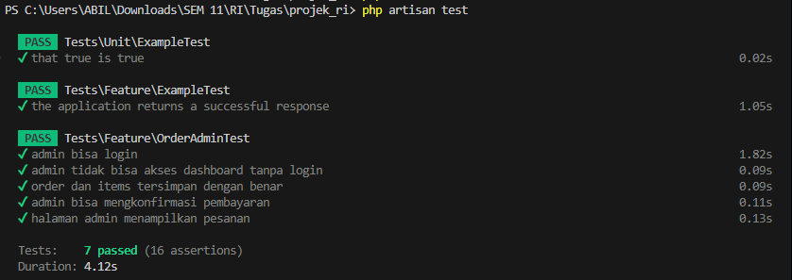

2. PERFORMA TESTING
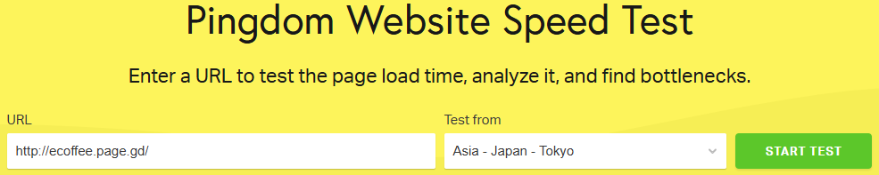
- Ringkasan Pengujian :
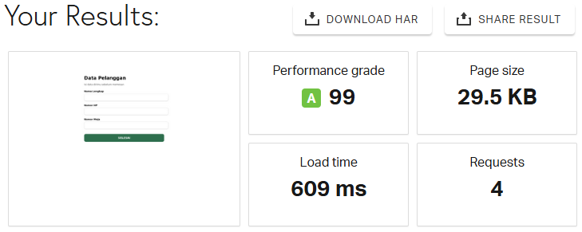
- Detail Pengujian :
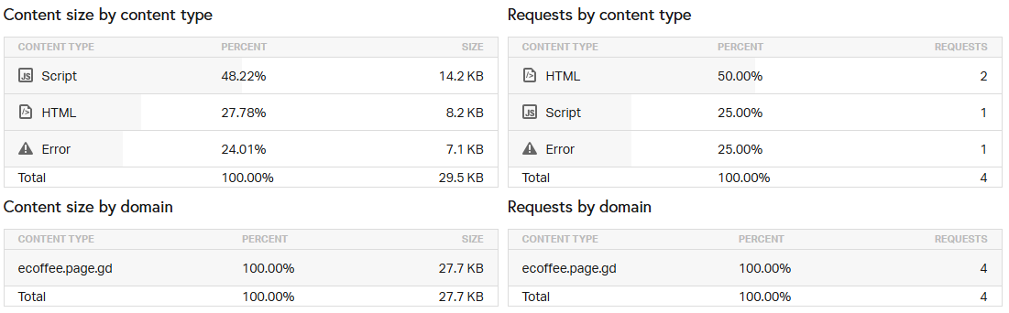
- Analisis Lengkap File Request
